Absender:

Antwort bitte bis spätestens

31. Dezember 2020

per Post oder
per Fax: 06731/408 1500 oder
per Mail: LAG@alzey-worms.de

An:
Lokale Aktionsgruppe Rheinhessen
Regionalmanagerin Sandra Lange
Ernst-Ludwig-Straße 36
55232 Alzey

Entscheidungsbogen

Meine Entscheidung zu den in der Vorstandsitzung am 15. Dezember 2020 von den anwesenden Mitgliedern unter Vorbehalt gefassten Beschlüssen lautet:
Zur Information: Die Beratungsunterlagen sowie die Präsentation zur Vorstandsitzung stehen für Sie in einem internen Bereich auf unserer Website zur Verfügung, den Sie mit folgendem Link erreichen: www.rheinhessen.de/lag-vorstand

TOP 3: Beschlussfassung über die Änderung der Geschäftsordnung der LAG Rheinhessen
Beschlussvorschlag: Die LAG Rheinhessen stimmt der vorgeschlagenen Änderung der Geschäftsordnung zu, der § 14 Abs. 4 der Geschäftsordnung wird wie folgt neu gefasst:
(4) Bei Eilbedürftigkeit darf die Geschäftsstelle einen Beschluss der stimmberechtigten Mitglieder der LAG im schriftlichen (auch per Telefax) oder elektronischen (per E-Mail) Umlaufverfahren einholen (Ausnahmeregelung). Das Umlaufverfahren ist bei dringlichen Entscheidungen auch für die Projektauswahl zulässig.
Die Geschäftsordnung wird in der [den Beratungsunterlagen] beigefügten neuen Fassung beschlossen. Die Änderung tritt vorbehaltlich der Genehmigung der ADD in Trier, ab dem 15.12.2020 in Kraft.
□ Ich stimme zu □ Ich lehne den Vorschlag ab □ Ich enthalte mich der Stimme
□ Aufgrund eines Interessenskonfliktes nehme ich nicht an der Abstimmung teil

TOP 5: Beschlussfassung über die im Projektaufruf eingereichten Vorhaben
Die Projektsteckbriefe zu den einzelnen Vorhaben finden Sie in den Beratungsunterlagen. Die ausführliche Bewertung der Vorhaben können Sie der Präsentation entnehmen.
V1: Elektrofähre Rheinhessen (Zweckverband Elektrofähre Rheinhessen)
Beschlussvorschlag: Der Vorstand der LAG Rheinhessen beschließt, dass das Vorhaben 149 Punkte erhält und somit förderungswürdig ist. Der Vorstand beschließt einen Fördersatz von 70 %.
Der Beschluss steht unter dem Vorbehalt, dass das Vorhaben umsetzbar ist, d.h. auch die Bedingungen der Kommunalaufsicht berücksichtigt werden.
□ Ich stimme zu □ Ich lehne den Vorschlag ab □ Ich enthalte mich der Stimme
□ Aufgrund eines Interessenskonfliktes nehme ich nicht an der Abstimmung teil

V 2: Vermieter-Coaching in Rheinhessen (Rheinhessen-Touristik GmbH)
Beschlussvorschlag: Der Vorstand der LAG Rheinhessen beschließt, dass das Vorhaben 127 Punkte erhält und somit förderungswürdig ist. Der Vorstand beschließt einen Fördersatz von 70 %.
□ Ich stimme zu □ Ich lehne den Vorschlag ab □ Ich enthalte mich der Stimme
□ Aufgrund eines Interessenskonfliktes nehme ich nicht an der Abstimmung teil

V 3: Historischer Rundweg Framersheim (Ortsgemeinde Framersheim)
Beschlussvorschlag: Der Vorstand der LAG Rheinhessen beschließt, dass das Vorhaben 121 Punkte erhält und somit förderungswürdig ist. Der Vorstand beschließt einen Fördersatz von 70 %.
□ Ich stimme zu □ Ich lehne den Vorschlag ab □ Ich enthalte mich der Stimme
□ Aufgrund eines Interessenskonfliktes nehme ich nicht an der Abstimmung teil

V 4: Biotoilette an der Hiwweltour Aulheimer Tal (Ortsgemeinde Lonsheim)
Beschlussvorschlag: Der Vorstand der LAG Rheinhessen beschließt, dass das Vorhaben 83 Punkte erhält und somit förderungswürdig ist. Der Vorstand beschließt einen Fördersatz von 60 %.
□ Ich stimme zu □ Ich lehne den Vorschlag ab □ Ich enthalte mich der Stimme
□ Aufgrund eines Interessenskonfliktes nehme ich nicht an der Abstimmung teil

Rankingliste
Beschlussvorschlag: Der Vorstand der LAG Rheinhessen beschließt die Bewertung und Auswahl der LEADER-Vorhaben und damit nachstehende Rankingliste.

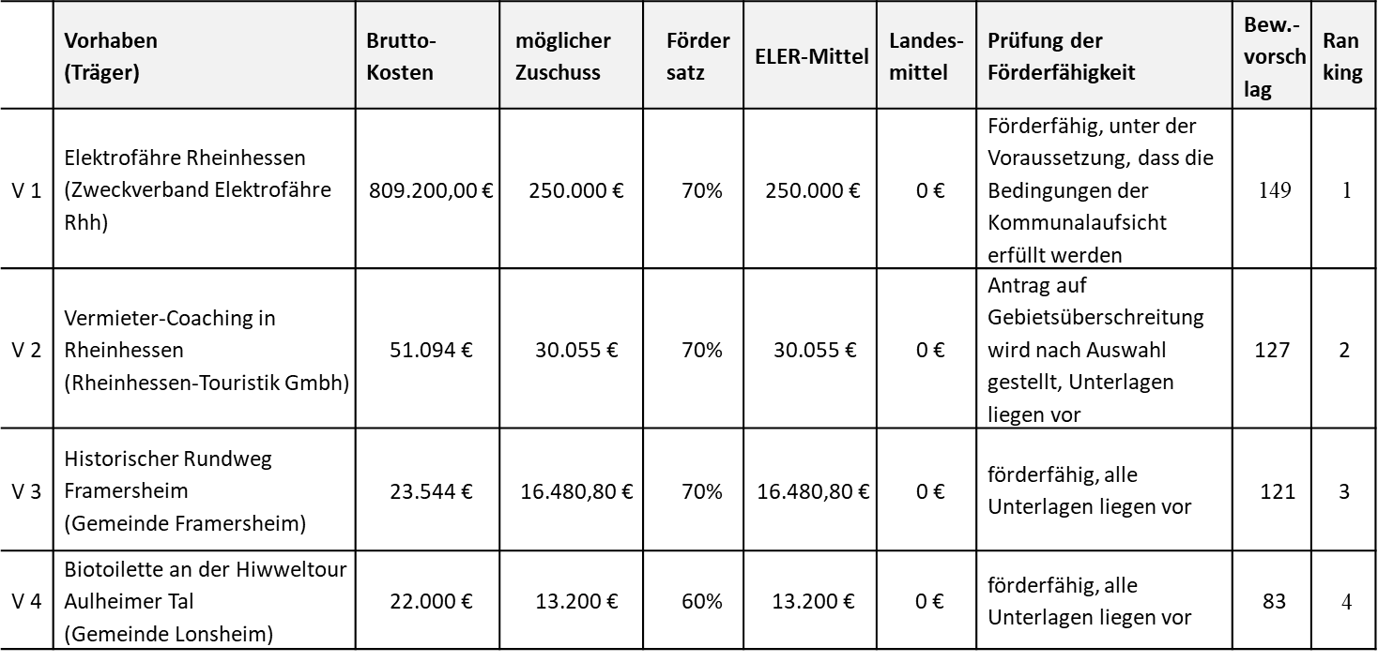

TOP 6: Beschlussfassung über die im Rahmen des Förderaufrufes „Verbesserung der Grundversorgung“ (GAK 8.0 und GAK 9.0) eingereichten Vorhaben
Zur Information: Für die im Rahmen des GAK-Förderaufrufes eingereichten Vorhaben gelten spezifische Auswahlkriterien. Die Mittel werden nicht dem Plafonds der LAG Rheinhessen entnommen.

GAK 1: Marktplatz Nackenheim (Ortsgemeinde Nackenheim)
Beschlussvorschlag: Der Vorstand der LAG Rheinhessen beschließt, dass das Vorhaben 74 Punkte erhält und somit förderungswürdig ist.
□ Ich stimme zu □ Ich lehne den Vorschlag ab □ Ich enthalte mich der Stimme
□ Aufgrund eines Interessenskonfliktes nehme ich nicht an der Abstimmung teil

GAK 2: Leben in der Dorfgemeinschaft (Stiftung Senfkorn)
Beschlussvorschlag: Der Vorstand der LAG Rheinhessen beschließt, dass das Vorhaben 80 Punkte erhält und somit förderungswürdig ist.
□ Ich stimme zu □ Ich lehne den Vorschlag ab □ Ich enthalte mich der Stimme
□ Aufgrund eines Interessenskonfliktes nehme ich nicht an der Abstimmung teil

TOP 7: Beschlussfassung über die Verlängerung des Entwicklungsprogramms EULLE und Beschluss über den nächsten LEADER-Projektaufruf
- Verlängerung der Arbeit des Regionalmanagements
Beschlussvorschlag: Die Arbeit des Regionalmanagements soll bis Ende 2023 (Ende des Umsetzungszeitraumes) verlängert werden. Die LAG-Geschäftsstelle wird damit beauftragt einen Änderungsantrag für die Personalkosten an die ADD zu stellen.
Die von den Landkreisen Alzey-Worms und Mainz-Bingen und der Verbandsgemeinde Bad Kreuznach zugesagten projektunabhängigen Mittel in Höhe von zehn Prozent der zugewiesenen ELER-Mittel werden auch im Jahr 2023 zur Finanzierung der nicht durch ELER-Zuschüsse gedeckten Personalkosten und der sonstigen laufenden Kosten der Lokalen Aktionsgruppe Rheinhessen verwendet.
□ Ich stimme zu □ Ich lehne den Vorschlag ab □ Ich enthalte mich der Stimme
□ Aufgrund eines Interessenskonfliktes nehme ich nicht an der Abstimmung teil

- Nächster LEADER-Förderaufruf
Beschlussvorschlag: Der Vorstand der LAG Rheinhessen beauftragt die Geschäftsstelle damit, einen neuen Projektaufruf über die zusätzlichen ELER-Mittel für die Übergangszeit 2021 und 2022 zu starten. Für diesen nächsten Projektaufruf (14. Call) sollen alle für Projekte zur Verfügung stehenden ELER-Mittel eingesetzt werden, sowie alle zur Verfügung stehenden Landesmittel (unter Vorbehalt der Mittelbereitstellung) eingesetzt werden.
□ Ich stimme zu □ Ich lehne den Vorschlag ab □ Ich enthalte mich der Stimme
□ Aufgrund eines Interessenskonfliktes nehme ich nicht an der Abstimmung teil

TOP 8: Änderung der LILE: Fortschreibung des Finanzplanes
Beschlussvorschlag: Der Indikative Finanzplan (Kapitel 12 der LILE) wird entsprechend dem [den Beratungsunterlagen] beigefügten Vorschlag fortgeschrieben.
□ Ich stimme zu □ Ich lehne den Vorschlag ab □ Ich enthalte mich der Stimme
□ Aufgrund eines Interessenskonfliktes nehme ich nicht an der Abstimmung teil

TOP 9: Beschlussfassung über den Einsatz der projektunabhängigen kommunalen Mittel und den nächsten Förderaufruf „Ehrenamtliche Bürgerprojekte“
- Einsatz der projektunabhängigen kommunalen Mittel der LAG
Beschlussvorschlag: Die für die Jahre 2021 und 2022 von den Landkreisen Alzey-Worms und Mainz-Bingen und der Verbandsgemeinde Bad Kreuznach zugesagten projektunabhängigen Mittel in Höhe von 25.000 Euro werden zur Aufstockung des Förderaufrufes „Ehrenamtliche Bürgerprojekte“ sowie für Maßnahmen der Öffentlichkeitsarbeit der Lokalen Aktionsgruppe Rheinhessen verwendet.
□ Ich stimme zu □ Ich lehne den Vorschlag ab □ Ich enthalte mich der Stimme
□ Aufgrund eines Interessenskonfliktes nehme ich nicht an der Abstimmung teil

- Förderaufruf „Ehrenamtliche Bürgerprojekte“ und Auswahlkriterien
Beschlussvorschlag: Die LAG Rheinhessen wird an der Fördermöglichkeit „ehrenamtliche Bürgerprojekte“ auch im Jahr 2021 teilnehmen. Die LAG Geschäftsstelle wird damit beauftragt, einen entsprechenden Förderantrag zu stellen und einen Förderaufruf zu veröffentlichen.
Die Kriterien zur Projektauswahl für das Vorhaben „Ehrenamtliche Bürgerprojekte“ werden in der [den Beratungsunterlagen] beigefügten Form angenommen.
Die Regelungen zum Vorhaben „Ehrenamtliche Bürgerprojekte“ werden in der vorliegenden Form (siehe Präsentation) angenommen.
□ Ich stimme zu □ Ich lehne den Vorschlag ab □ Ich enthalte mich der Stimme
□ Aufgrund eines Interessenskonfliktes nehme ich nicht an der Abstimmung teil

TOP 10: Förderperiode 2021 - 2027
Beschlussvorschlag: Der Vorstand der LAG Rheinhessen beauftragt die LAG-Geschäftsstelle damit, das Bewerbungsverfahren der LAG Rheinhessen für die neue Förderperiode in die Wege zu leiten.
Die LAG-Geschäftsstelle wird weiterhin beauftragt, Kooperationsgespräche mit anderen
LEADER-Regionen zu führen und Interessensbekundungen abzuschließen.
□ Ich stimme zu □ Ich lehne den Vorschlag ab □ Ich enthalte mich der Stimme
□ Aufgrund eines Interessenskonfliktes nehme ich nicht an der Abstimmung teil

Datum, Unterschrift

